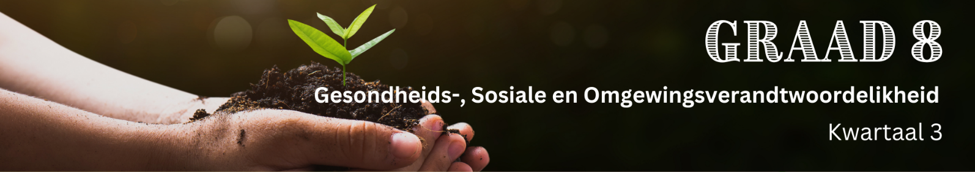

Les 2 – Werkkaart MEMO
 | Aktiwiteit 1: Informele Assessering  Voltooi die volgende aktiwiteit individueel.

Vraag 1.1
Kies die korrekte antwoord en skryf slegs die letter (A-D) langs die vraagnommers (1.1.1 tot 1.1.4) neer, byvoorbeeld, 1.1.5. D.

1.1.1 Rook van fabrieke, motors en veldbrande is voorbeelde van ___________ -besoedeling.
A. water
B. lug ()
C. grond
D. lig

1.1.2 Die afkorting WNO staan vir:
A. Wet op Natuurlike Omgewingsbronne
B. Wet op Nasionale Oorlogsbestuur
C. Wet op Nasionale Omgewingsbestuur ()
D. Wet op Nasionale Ontwikkeling

1.1.3 Hierdie wet verseker volhoubare visvangpraktyke:
A. Die Wet op Lewende Mariene Hulpbronne (Wet 18 van 1998) ()
B. Die Wet op Kusbestuur (Wet 24 van 2008)
C. Die Wet op Omgewingsbewaring (Wet 73 van 1989)
D. Die Wet op Beskermde Gebiede (Wet 57 van 2003)

1.1.4 Voorbeelde van gevaarlike afval sluit in:
A. Rekenaars, slimfone, televisies en wasmasjiene.
B. Sement, beton, hout, metaal en bakstene.
C. Voedselafval, papier, plastiek, glas en klere.
D. Naalde, verbande en farmaseutiese produkte. ()
(4 x 1) (4)
(Laer Orde)

Vraag 1.2
Gee EEN woord/term vir ELK van die volgende beskrywings. Skryf slegs die woord/term langs die vraagnommers (1.2.1 tot 1.2.4) neer.

1.2.1. 'n Benadering tot groei wat daarop gemik is om aan die behoeftes van die huidige generasie te voorsien sonder om die behoeftes van toekomstige geslagte in gevaar te stel.
Volhoubare ontwikkeling ()

1.2.2. Die afkap van bome om plek te maak vir landbou-aktiwiteite of stedelike ontwikkeling.
Ontbossing ()

1.2.3. Die beskerming van natuurlike hulpbronne en ekosisteme teen agteruitgang of vernietiging.
Omgewingsbewaring/bewaring ()

1.2.4. 'n Jaarlikse geleentheid wat op 22 April gevier word ter ondersteuning van omgewingsbeskerming.
Aardedag ()
(4 x 1) (4)
(Laer Orde)
Vraag 1.3
Bestudeer die sosialemediaplasing oor afvalbestuur hieronder en beantwoord die vrae wat volg.
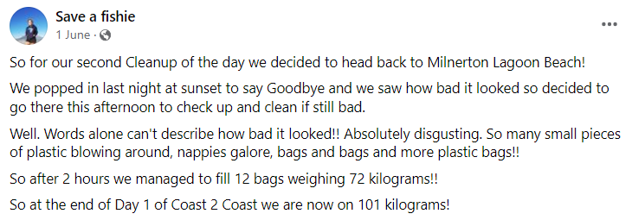

Ons het besluit om terug te gaan na Milnerton Lagoon Beach vir die tweede skoonmaaksessie vir vandag!

Ons het gisteraand met sonsondergang 'n draai gaan maak om totsiens te sê aan die rommel toe ons sien hoe sleg dit lyk. Ons het besluit om vanmiddag weer terug te gaan om die omgewing skoon te maak, indien dit nog steeds so sleg sou lyk.

Wel, woorde kan nie beskryf hoe sleg dit gelyk het nie! Absoluut aaklig. So baie klein stukkies plastiek wat rondlê, weggooibare babadoeke waar jy kyk en vreeslik baie plastieksakke!!

Ná so twee uur se skoonmaak het ons twaalf sakke rommel en afval, wat 72 kilogram weeg, volgemaak!!

Teen die einde van Dag 1 van die Coast 2 Coast-veldtog staan ons reeds by ‘n totaal van 101 kilogram!

[Aangepas uit https://www.facebook.com/saveafishie/posts/856223406534819?ref=embed_post
Toegangsdatum: 16 Julie 2024]

1.3.1. Definieer die term 'afval'. (1 x 1) (1)
(Laer Orde)
Punte moet soos volg toegeken word:
EEN (✔) punt vir 'n korrekte definisie.

Afval verwys na ...
- enige materiaal of stof wat weggegooi word omdat dit nie meer benodig word nie/mense dit nie meer wil hê nie. ()
- surplus/oorskot materiaal wat nie meer bruikbaar is nie/benodig word nie. ()

Enige EEN van die bogenoemde vir EEN punt

1.3.2. Noem TWEE maniere waarop afvalbestuur die omgewing kan beskerm. (2 x 1) (2)
(Laer Orde)
Punte moet soos volg toegeken word:
EEN (✔) punt vir 'n antwoord wat goed verduidelik is.

Afvalbestuur kan ...
- grond/water/lugbesoedeling voorkom. ()
- die verspreiding van siektes onder diere/mense voorkom. ()
- natuurlike hulpbronne bewaar. ()
- die behoefte aan grondstowwe verminder. ()
- die uitlaat van kweekhuisgasse verminder. ()
- natuurlike habitatte/ekosisteme bewaar. ()
- voorkom dat wilde diere verstrengel raak/gevaarlike afval inneem. ()

Enige TWEE van die bogenoemde vir EEN punt elk

1.3.3. Verduidelik hoe die Die Wet op Afval (WNOA) van 2008 organisasies kan aanmoedig om omgewingsvolhoubare praktyke toe te pas. (2 x 2) (4) (Middel Orde)
Punte moet soos volg toegeken word:
TWEE (✔✔) punte vir 'n antwoord wat goed verduidelik is.

Die WNOA moedig organisasies aan om ...
- om redelike maatreëls te tref om besoedeling te voorkom () deur afval op so 'n wyse te bestuur dat dit nie die omgewing beskadig nie. ()
- afval te verminder/skoner produksiemetodes aan te neem () deur te vereis dat hulle betaal vir afvalbestuur/skade wat deur afval veroorsaak word. ()
- hul afvalbestuurspraktyke met die publiek te deel () aangesien hulle die reg het om ingelig te wees oor/deel te neem aan omgewingsbesluitneming. ()
- aan omgewingswette te voldoen () deur fasiliteite te inspekteer/klagtes te ondersoek/regstappe teen oortreders te neem. ()
- strategiese afvalbestuur te implementeer () wat met nasionale beleide/doelwitte vir volhoubare afvalbestuur ooreenstem. ()
- by volhoubare hulpbrongebruik betrokke te raak () om die impak daarvan te minimaliseer. ()

Enige TWEE van die bogenoemde vir TWEE punte elk
(d.w.s. EEN punt vir stelling en EEN punt vir verduideliking/uitkoms)

1.3.4. Stel TWEE praktiese maniere voor waarop leerders afval in hul huise kan bestuur. Dui ook in jou antwoord aan hoe hierdie aksie tot 'n gesonder algehele omgewing kan lei. (2 x 3) (6)
(Hoër Orde)
Punte moet soos volg toegeken word:
DRIE (✔✔✔) punte vir 'n antwoord wat goed verduidelik is.

Leerders kan ...
- aparte asblikke vir die herwinning van kompos en algemene afval neersit () om familielede op te voed oor behoorlike sortering van afval, () wat omgewingsverantwoordelikheid bevorder. ()
- 'n komposbak vir voedselafval soos vrugte-/groenteskille begin, () wat hulle in die tuin kan gebruik om die grond te verryk () en sodoende organiese afval verminder. ()
- herbruikbare inkopiesakke/houers/bottels gebruik in plaas van items vir eenmalige gebruik () om plastiekafval te verminder () wat hulpbronne bewaar. ()
- die lewensiklus van klere/speelgoed/boeke verleng () deur dit te skenk/nuwe gebruike daarvoor te vind, () en sodoende stortingsterreinafval te verminder. ()
- hul ouers vra om omgewingsvriendelike skoonmaakprodukte/persoonlike versorgingsitems aan te koop () om chemiese besoedelingstowwe te verminder, () wat ekosisteme beskerm. ()
- herwinningspogings ondersteun deur produkte te koop wat uit herwinde materiale vervaardig is, () wat die ontginning van hulpbronne verminder () en tot 'n volhoubare omgewing bydra. ()

Enige TWEE van die bogenoemde vir DRIE punte elk
(d.w.s. EEN punt vir stelling, EEN punt vir verduideliking/motivering en EEN punt vir uitkoms)

[13]
[Groottotaal: 21]

Aktiwiteit 2: Huiswerk Refleksie
Voltooi die volgende aktiwiteit individueel.

2.1. Dink aan NEGE items wat jy op 'n gereelde basis weggooi en klassifiseer dit as "herwinbaar", "herbruikbaar" of "nie-herbruikbaar".
Item | Herwinbaar | Herbruikbaar | Nie-herbruikbaar

2.2. Lys maniere waarop jy jou persoonlike bydrae tot huishoudelike afval kan verminder.
___________________________________________________________________________________________________________________________________________________________________________________________________________________________________________________________________________________________________________________________________________________________________________________________________________________________________________________

2.3. Beskryf maniere waarop jy jou familielede kan aanmoedig om omgewingsvriendelike praktyke aan te neem.
___________________________________________________________________________________________________________________________________________________________________________________________________________________________________________________________________________________________________________________________________________________________________________________________________________________________________________________
Leerders sal persoonlike reaksies op hierdie aktiwiteit hê.

